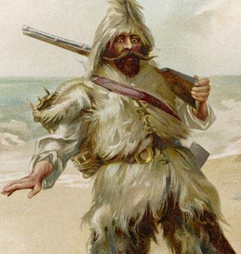
Robin Wants You

Kom med til øen for de seje – Lær at overleve sammen med Robinson Crusoe.
Lørdag den 7. november 2020

Robinson Crusoe er strandet på en øde ø og må klare sig med det han finder. Livet på den øde ø har lært ham at overleve både sommer og vinter. Kom og hjælp ham og lær af ham og lær ham nogle nye spejdertricks.
Så derfor kom med på Ravnholt Divisions tur for jer, der de seje og erfarne anden års juniorspejdere. Rejsen til øen starter ved
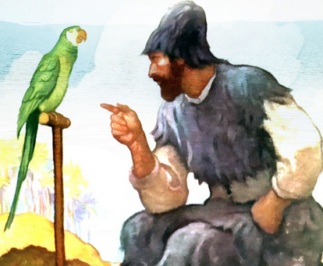
Dragehytten
Frydenborgvej 25B, 3400 Hillerød
lørdag den 7. november kl. 09:00
Du er tilbage fra øen på samme adresse
lørdag den 7. november kl. 21:00
Medbring påklædning så du kan overleve det nordiske november vejr en hel dag i det fri: Varmt tøj, godt fodtøj, regntøj, drikkedunk, eventuelt dolk, og spejderlommen i orden.
Alle måltider laves og indtages i på den øde ø (dvs. ingen madpakke).
Tilmelding på: https://medlem.dds.dk/event/id/29367/register
-betaling på 100 kr.
-senest 28. oktober 2020
Med venlig hilsen juniorlederne i Sjælsø Flok

